Приложение 7
Цель: сформировать систему знаний и навыков по теме физкультура и спорт.
Лэпбук состоит из 8 кармашков с развивающими заданиями по данной теме: силуэты зимних и летних видов спорта; летние виды спорта; пословицы; пазлы; дидактическая игра «Найди лишнюю пару»; раскраски; загадки о спорте; зимние виды спорта.
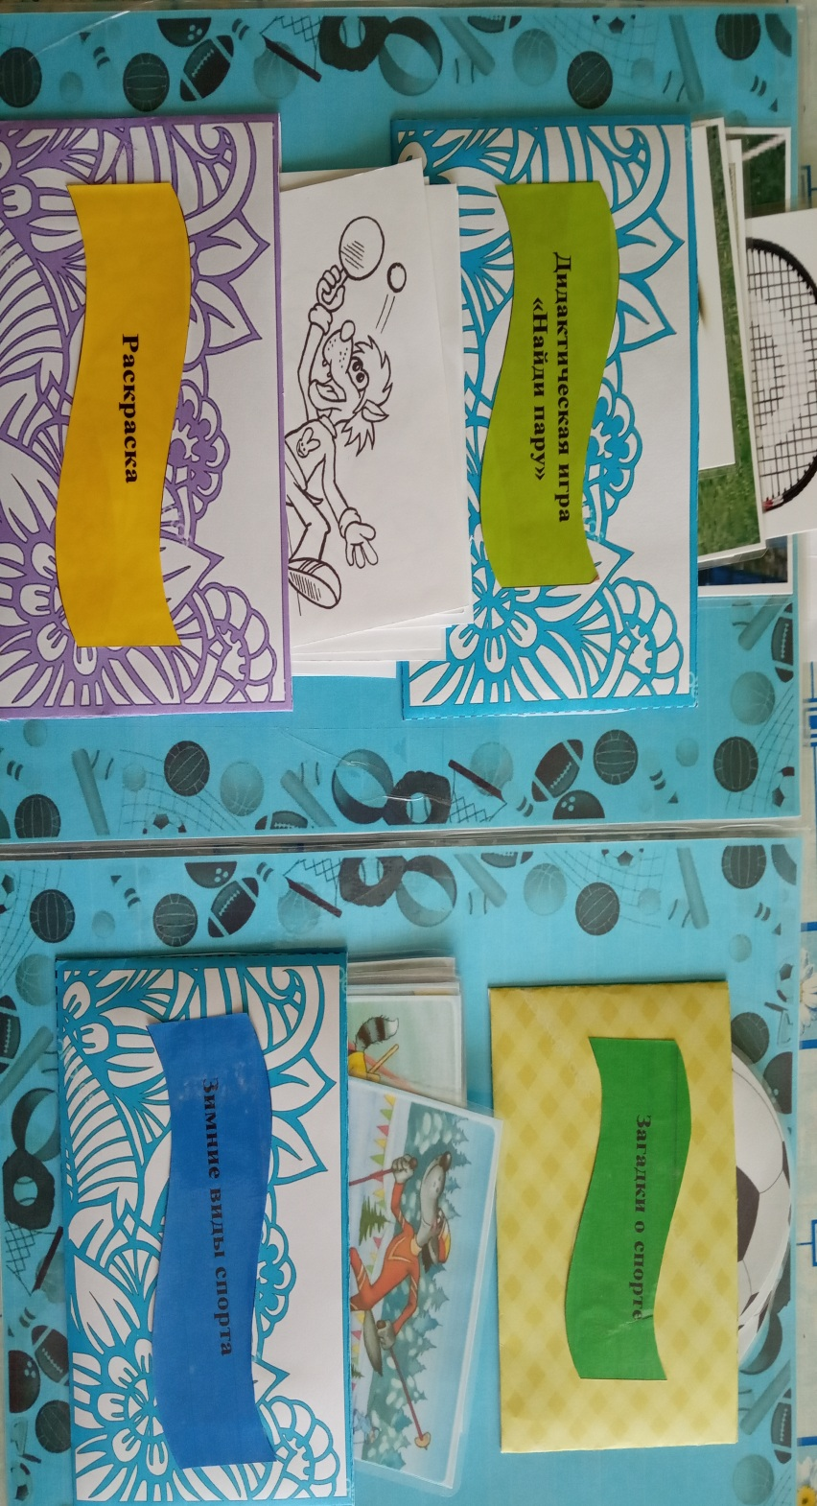
Когда весь материал будет изучен, я поменяю его наполняемость. Я учу детей не только тому, что физкультура и спорт – это выносливость, сила, здоровье, но это ещё эрудиция и ум.
